附件：
“百行进万企 山西在行动”
晋商银行与小微企业融资对接活动说明
一、调研背景
为深入推进“不忘初心、牢记使命”主题教育，提升金融服务实体经济质效，着力缓解小微企业融资难融资贵问题，进一步扩大金融服务覆盖面，提升金融服务实体经济质效，山西银保监局联合山西省银行业协会，将于2019年12月至2020年4月组织全省银行业机构开展“百行进万企 山西在行动”融资对接活动。
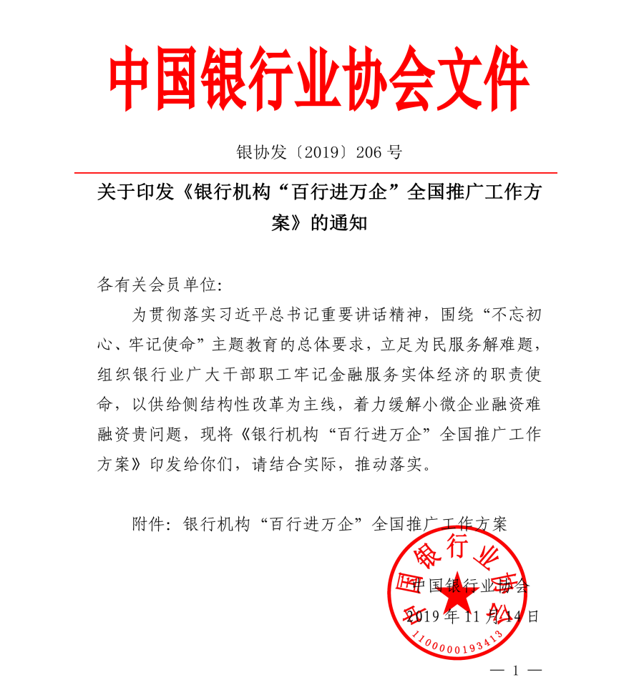
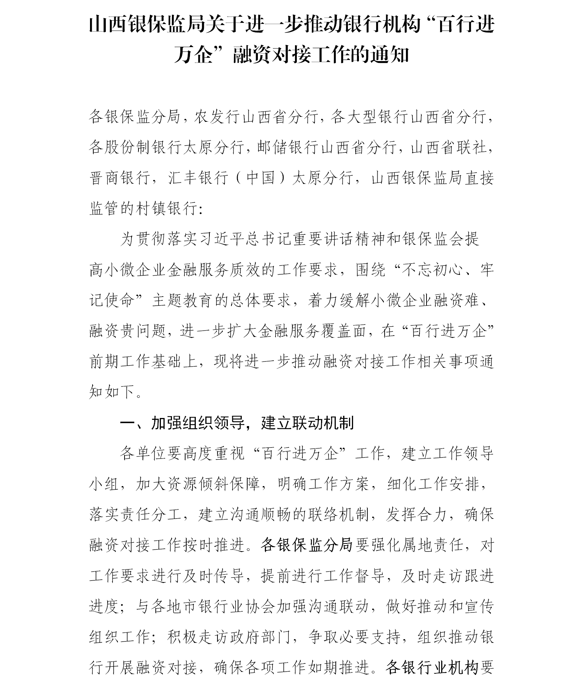
二、问卷调查（2020年1月—3月）
我行将安排专属服务人员主动与您联系，给您提供由银保监会定制的问卷邀请码，向您推送调查问卷填写链接。为了能让您得到更好的金融服务，请如实填写各项信息。相关信息仅用于我行了解您的融资需求，不会泄露给无关人员，请您放心填写。
中国银保监会提供了电脑和手机两种问卷填写网站登录渠道。
网站登录和问卷填写步骤如下：
第一步：登录中国银保监会官方网站，点击问卷链接，进入问卷调查页面。
或直接扫描下方二维码，进入问卷调查页面。
XXXXX
第二步：录入机构信用代码证号、企业名称和邀请码，等待后台验证匹配。
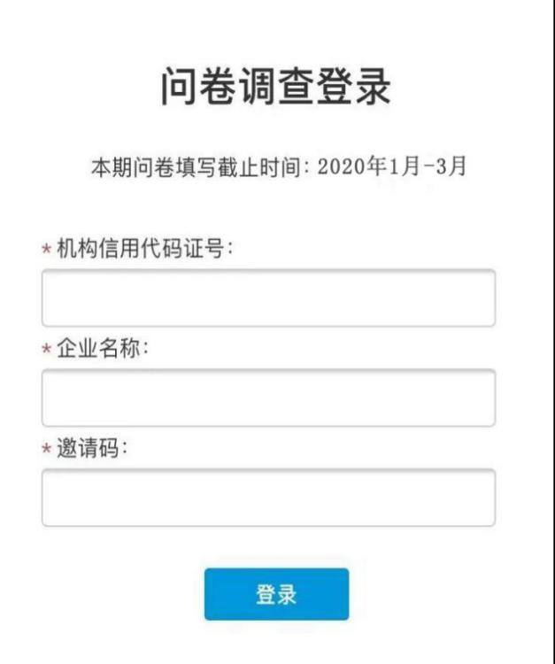
注：“邀请码”是指我行服务人员给您提供的由银保监会定制的问卷调查登陆专属邀请码。
第三步：填写问卷，共两个问题。
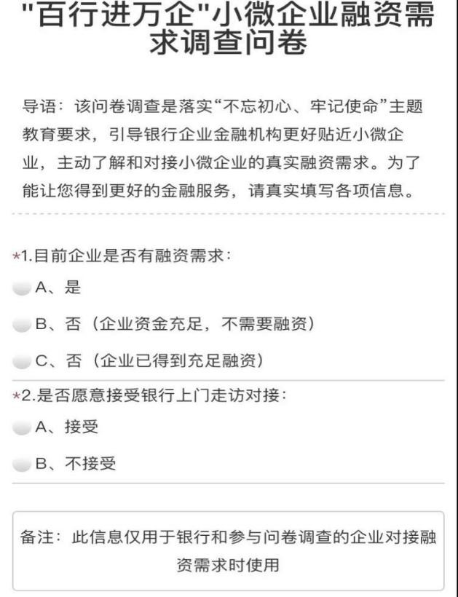
第四步：提交问卷。
三、实地走访（2020年1月—3月）
若您有融资需求同时愿意接受银行上门走访对接，请填写准确的联系人姓名、电话和企业地址。我们将安排专属服务人员携带电子问卷，进行实地走访，在您的协助下完成入户调查问卷。问卷完成后，将根据您的具体情况为您匹配相应的金融产品与服务，及时给予有效支持。
我们将结合融资工作中发现的问题，查找我行服务的不足，认真分析您的意见和建议，提升我行小微企业金融服务的能力。
四、跟进服务（2020年4月起）
我行将密切跟进您的融资意向，为您提供有针对性的金融服务，力求融资对接工作见实效。此外，如您有需求，我行还将为您提供转账、结算、消费、理财等其他金融服务。

如有疑问，欢迎来电咨询。
总行客户服务热线：9510-5588
各分行联系电话：
晋阳直属支行 0351-3335531
并州直属支行 0351-3343681
综改示范区直属支行 0351-7650200
龙城直属支行 0351-7812175
大同分行 0352-5686009
阳泉分行 0353-2297268
长治分行 0355-2256681
晋城分行 0356-6968120
朔州分行 0349-8852253
晋中分行 0354-2668872
运城分行 0359-2613936
忻州分行 0350-3086921
临汾分行 0357-2291927
吕梁分行 0358-8293211

